DİSLEKSİ BELİRTİLERİ
Okul Öncesi Dönemde Gözlenen Belirtiler
*Konuşmada gecikme
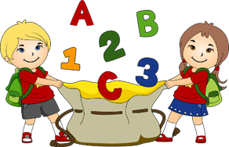
*Yön (yukarı, aşağı gibi) ve zaman (önce, sonra, dün, yarın gibi) kavramları konusunda sorunlar
*Yeni sözcükleri yavaş öğrenme

İlkokul Düzeyinde Gözlenen
Belirtiler
*Alfabedeki harf dizinini öğrenmede güçlük
*Seslerin karşılığı olan harfleri bulmada güçlük
*Hecelemede güçlük
*Yazılı kelimeleri öğrenme ve hatırlamada zorluk
*Okurken kelime, satır atlama ve/ya sözcüklerin sonuna ek ekleme ve ekleri okumama.
*Yazı yazmada zorluk. Yazarken harf atlama ya da yanlış harf kullanma. Bazı harf, sayı ve kelimeleri ters yazma ve karıştırma (b-d, m-n, kitap-kipat, 73-37 gibi)
Aritmetik Becerileri:
-Aritmetikte zorlanırlar.
-Dört işlemi yaparken yavaştır, parmak sayar, yanlış yaparlar.
-Problemi çözüme götürecek işleme karar veremezler.
Diğer Alanlarda Görülen Belirtiler
*Zamana ilişkin kavramları (dün-bugün, önce-sonra, gün, ay, yıl, mevsim gibi) karıştırma
*Saati öğrenmekte zorlanma
*Sağ-sol, doğu-batı, kuzey-güney kavramlarını öğrenmede zorlanma

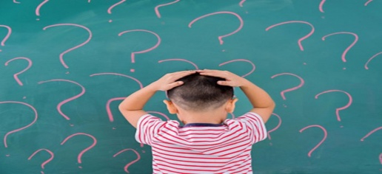
Özgül Öğrenme Güçlüğü; bir çocuğun zekası normal ya da normalin üstünde olmasına rağmen, dinleme, düşünme, anlama, kendini ifade etme, okuma-yazma veya matematik becerilerinde yaşıtlarına ve zekasına oranla düşük başarı göstermesidir. Çeşitleri şunlardır;

1-Disleksi (Okuma Güçlüğü)
Okurken atlama, anlamı bozma, harf – ses uyumu bozukluğu, hızlı okuyamama, harflerin ya da hecelerin yerini değiştirme, heceleme ya da anlamama olarak görülen bozukluk türüdür.

2- Disgrafi (Yazma Güçlüğü)
Yazım hataları, okunaksız ve düzensiz el yazısı, bazı harf, rakam ve sözcükleri ters yazma, b-d, m-n, ı-i, d-t, g-ğ, g-y gibi harfleri karıştırma, sözcükler arasında boşluk bırakmadan ya da sözcüğü birkaç parçaya bölerek yazma olarak görülen bozukluk türüdür.

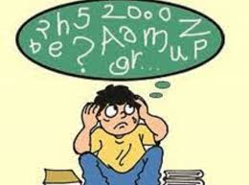

3- Diskalkuli (Aritmetik Güçlük)
Matematik terimlerini, kavramları anlayamama, sayı ve sembolleri tanıyamama, gerekli sembolleri kullanma, eldeli sayıları toplamayı unutma, çarpım tablosunu öğrenmede sınıf arkadaşlarına göre çok geri kalma, problem çözümünde izlenecek adımlara karar verememe biçiminde kendisini gösteren bozukluklarla karşılaşılır.
4- Dispraksi (İnce ve Kaba Motor Koordinasyon Bozukluğu)
ŞEHİT FARUK ERARSLANOĞLU İLKOKULU
Ψ Rehberlik ve Psikolojik Ψ
Danışma Servisi
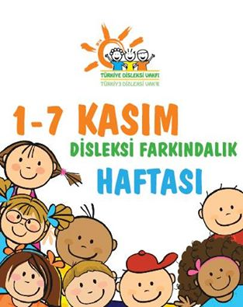
ÖZGÜL ÖĞRENME GÜÇLÜĞÜ
Her çocuk öğrenir;
bazen aynı anda,
bazen farklı anda,
bazen aynı yolla,
bazen farklı yolla…
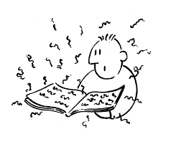
AİLELER NE YAPMALIDIR?
- Çocuğunuza Özgül Öğrenme Güçlüğü tanısı konmuşsa bu durumu mutlaka öğretmeni ile paylaşın ve iş birliği içerisinde bulunun.
- Çocuğunuzun yaşadığı bu güçlükle ilgili uzman desteği alın, terapötik eğitim ve psikiyatrik desteği sağlayın.
- Yapabileceği basit işlerden başlayarak onun zoru başarmada istekli olmasını sağlayabilirsiniz.
- Çalışırken görsel, işitsel, dokunarak ve yaşayarak öğrenmesini sağlayın.
- Özgül öğrenme güçlüğü olan çocukları diğer çocuklardan ayıran pek çok olumlu özellik vardır. Bunları keşfedin ve geliştirmelerine yardımcı olun.
- Ailecek geçirdiğiniz boş zamanlarınızda kelime oyunları oynamak, çocuğunuzun dikkat süresini artırır, harfleri tanımasına yardımcı olur.
- Matematikte daha önce öğrendiği bilgileri hatırlatın, kısa basamaklarla yavaş yavaş ilerleyin.
- Yapacağı işler konusunda çocuğunuzu yüreklendirin, destekleyin. Teşvik edici, sabırlı ve olumlu bir tutum içerisinde bulunun.
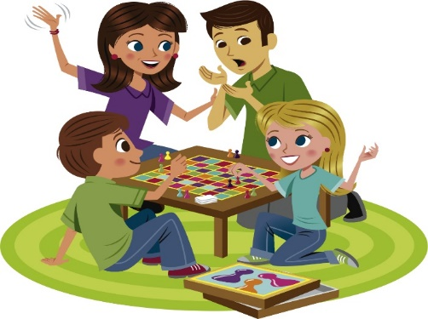
DİSLEKSİ ÜNLÜLERİ
Albert Einstein
Bilim Adamı

Muhammed Ali
Boksör
Muhammed Ali
Boksör

Leonardo Da Vinci
Ressam

Walt Disney
Yapımcı

FİLM VE KİTAP ÖNERİSİ

Yerdeki Yıldızlar-Her Çocuk Özeldir
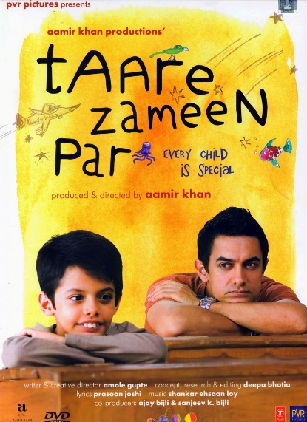

Gölgedeki Yıldızlar- Disleksinin Gizli

Yetenekleri
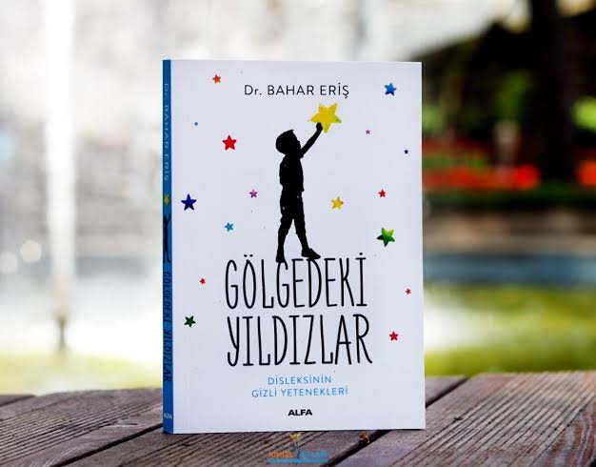

Einstein ‘ın dediği gibi;
Aslında herkes zekidir fakat bir balığı bir ağaca tırmanma kabiliyetine göre değerlendirirseniz tüm hayatını aptal olduğunu zannederek geçirir

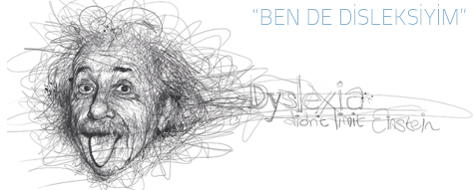

Ayşenur ÇUBUK
PSİKOLOJİK DANIŞMAN&REHBER ÖĞRETMEN

